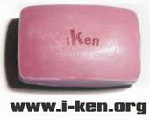
SCHEDA D’ISCRIZIONE
OMOFOBIA: “Interventi integrati in ambito educativo”

DATI PERSONALI
Scrivere in stampatello

NOME

COGNOME

TITOLO PROFESSIONALE

ISTITUZIONE o ASSOCIAZIONE DI APPARTENENZA

INDIRIZZO

CITTÁ

PROV.

CAP

TEL

FAX -

EMAIL

FIRMA

DATA

IL MODULO COMPILATO VA INVIATO A: convegni.psicoclinica@unina.it

